**La luxation**

**Définition : C’est le déplacement complet d’un ________ en dehors de sa _______________________**

**________________________. Subluxation = partiel Mot commun = déboîter**

**Manifestations cliniques**

C:\Users\fexa\AppData\Local\Microsoft\Windows\Temporary Internet Files\Content.IE5\UJPGO2HZ\MC900339756[1].wmf Douleur ___________ plus importante que la fracture, apparaissant brusquement

C:\Users\fexa\AppData\Local\Microsoft\Windows\Temporary Internet Files\Content.IE5\UJPGO2HZ\MC900339756[1].wmf ______________ de l’articulation causée par l’asymétrie

C:\Users\fexa\AppData\Local\Microsoft\Windows\Temporary Internet Files\Content.IE5\UJPGO2HZ\MC900339756[1].wmf Modification de la _______________ du membre

C:\Users\fexa\AppData\Local\Microsoft\Windows\Temporary Internet Files\Content.IE5\UJPGO2HZ\MC900339756[1].wmf _______________ et _____________ apparaissant rapidement après l’accident

C:\Users\fexa\AppData\Local\Microsoft\Windows\Temporary Internet Files\Content.IE5\UJPGO2HZ\MC900339756[1].wmf Incapacité fonctionnelle

**Causes / Facteurs de risque**

C:\Users\fexa\AppData\Local\Microsoft\Windows\Temporary Internet Files\Content.IE5\UJPGO2HZ\MC900339756[1].wmf Un traumatisme (sport-accident voiture-chute)

C:\Users\fexa\AppData\Local\Microsoft\Windows\Temporary Internet Files\Content.IE5\UJPGO2HZ\MC900339756[1].wmf Une formation congénitale (malformation des extrémités osseuses)

C:\Users\fexa\AppData\Local\Microsoft\Windows\Temporary Internet Files\Content.IE5\UJPGO2HZ\MC900339756[1].wmf Pathologique (arthrose, dégénérescence articulaire, arthrite rhumatoïde et syndrome du tunnel carpien)

**Évaluation diagnostique**

Description : C:\Users\fexa\AppData\Local\Microsoft\Windows\Temporary Internet Files\Content.IE5\UJPGO2HZ\MC900339756[1].wmf Radiographie

Description : C:\Users\fexa\AppData\Local\Microsoft\Windows\Temporary Internet Files\Content.IE5\UJPGO2HZ\MC900339756[1].wmf IRM

**Traitements / Soins**

C:\Users\fexa\AppData\Local\Microsoft\Windows\Temporary Internet Files\Content.IE5\UJPGO2HZ\MC900339756[1].wmf Réduction par le médecin sous anesthésie locale de courte durée

C:\Users\fexa\AppData\Local\Microsoft\Windows\Temporary Internet Files\Content.IE5\UJPGO2HZ\MC900339756[1].wmf Immobilisation complète du membre atteint par une ______________

C:\Users\fexa\AppData\Local\Microsoft\Windows\Temporary Internet Files\Content.IE5\UJPGO2HZ\MC900339756[1].wmf Reprise progressive des activités selon les recommandations médicales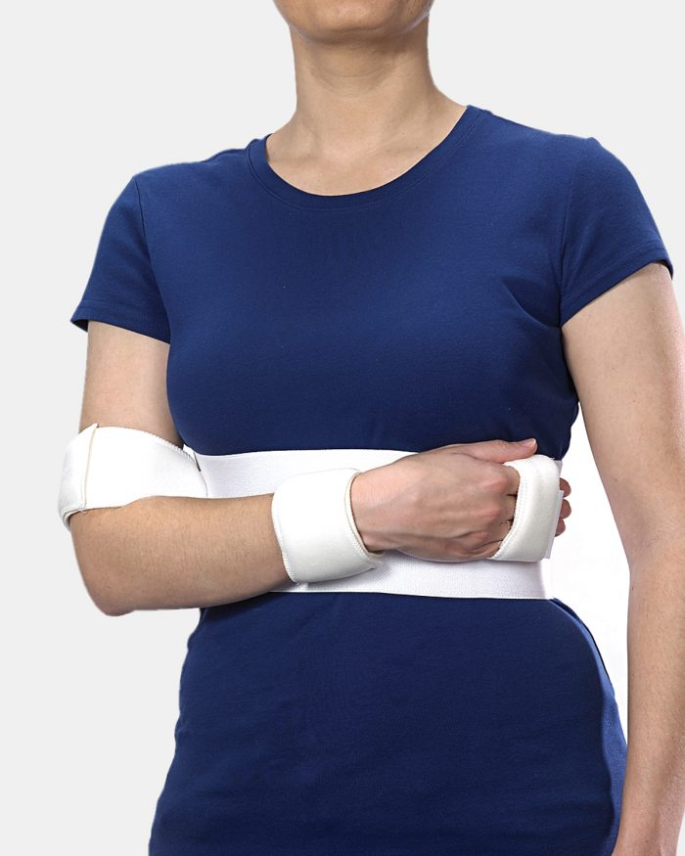

C:\Users\fexa\AppData\Local\Microsoft\Windows\Temporary Internet Files\Content.IE5\UJPGO2HZ\MC900339756[1].wmf Administration d’ ___________________ (narcotiques ou non) et _______________________

C:\Users\fexa\AppData\Local\Microsoft\Windows\Temporary Internet Files\Content.IE5\UJPGO2HZ\MC900339756[1].wmf Surveiller les signes _____________________ du membre atteint pour éviter les complications

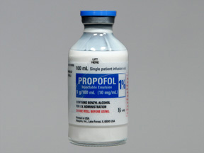

**La luxation**

**Définition : C’est le déplacement complet d’un os en dehors de sa cavité articulaire**

**Subluxation = partiel Mot commun = déboîter**

**Manifestations cliniques**

C:\Users\fexa\AppData\Local\Microsoft\Windows\Temporary Internet Files\Content.IE5\UJPGO2HZ\MC900339756[1].wmf Douleur **intense** plus importante que la fracture, apparaissant brusquement

C:\Users\fexa\AppData\Local\Microsoft\Windows\Temporary Internet Files\Content.IE5\UJPGO2HZ\MC900339756[1].wmf **Déformation** de l’articulation causée par l’asymétrie

C:\Users\fexa\AppData\Local\Microsoft\Windows\Temporary Internet Files\Content.IE5\UJPGO2HZ\MC900339756[1].wmf Modification de la **longueur** du membre

C:\Users\fexa\AppData\Local\Microsoft\Windows\Temporary Internet Files\Content.IE5\UJPGO2HZ\MC900339756[1].wmf **Ecchymose**  et **oedème** apparaissant rapidement après l’accident

C:\Users\fexa\AppData\Local\Microsoft\Windows\Temporary Internet Files\Content.IE5\UJPGO2HZ\MC900339756[1].wmf Incapacité fonctionnelle

**Causes / Facteurs de risque**

C:\Users\fexa\AppData\Local\Microsoft\Windows\Temporary Internet Files\Content.IE5\UJPGO2HZ\MC900339756[1].wmf Un traumatisme (sport-accident voiture-chute)

C:\Users\fexa\AppData\Local\Microsoft\Windows\Temporary Internet Files\Content.IE5\UJPGO2HZ\MC900339756[1].wmf Une formation congénitale (malformation des extrémités osseuses)

C:\Users\fexa\AppData\Local\Microsoft\Windows\Temporary Internet Files\Content.IE5\UJPGO2HZ\MC900339756[1].wmf Pathologique (arthrose, dégénérescence articulaire, arthrite rhumatoïde et syndrome du tunnel carpien)

**Évaluation diagnostique**

Description : C:\Users\fexa\AppData\Local\Microsoft\Windows\Temporary Internet Files\Content.IE5\UJPGO2HZ\MC900339756[1].wmf Radiographie

Description : C:\Users\fexa\AppData\Local\Microsoft\Windows\Temporary Internet Files\Content.IE5\UJPGO2HZ\MC900339756[1].wmf IRM

**Traitements / Soins**

C:\Users\fexa\AppData\Local\Microsoft\Windows\Temporary Internet Files\Content.IE5\UJPGO2HZ\MC900339756[1].wmf Réduction par le médecin sous anesthésie locale de courte durée

C:\Users\fexa\AppData\Local\Microsoft\Windows\Temporary Internet Files\Content.IE5\UJPGO2HZ\MC900339756[1].wmf Immobilisation complète du membre atteint par une **attèle**

C:\Users\fexa\AppData\Local\Microsoft\Windows\Temporary Internet Files\Content.IE5\UJPGO2HZ\MC900339756[1].wmf Reprise progressive des activités selon les recommandations médicales

C:\Users\fexa\AppData\Local\Microsoft\Windows\Temporary Internet Files\Content.IE5\UJPGO2HZ\MC900339756[1].wmf Administration d’ **analgésique** (narcotiques ou non) et **AINS**

C:\Users\fexa\AppData\Local\Microsoft\Windows\Temporary Internet Files\Content.IE5\UJPGO2HZ\MC900339756[1].wmf Surveiller les signes **neurovasculaires** du membre atteint pour éviter les complications

